Как поздравить маму
с 8 марта?

Как поздравить маму – самого близкого человека – с Международным женским днем? Есть много стандартных ответов на этот вопрос: подарить цветы, конфеты, открытку, прочитать стихи и т. д. Но самым важным для любой мамы на свете останется любовь и уважение детей, поэтому в этот день нужно проявить эти чувства особенно, а цветы или другой подарок станут отличным дополнением.

- Прежде всего, освободите ее от домашних дел, позвольте расслабиться и отдохнуть. Конечно же, не только дети в этот день поздравляют своих мам. Лучше, если все мужчины в семье соберутся вместе для поздравления.
- Вы хотите внести свой вклад в наведение чистоты? Праздничная уборка дома – дело, безусловно, нужное, но лучше ей заняться накануне, чтобы к 8 марта весь дом блестел!

- Приятным сюрпризом станет приготовленный детьми и супругом обед или ужин, особенно если это сделать так, чтобы мама не знала о его подготовке. Например, под каким-нибудь благовидным предлогом отправить ее к подруге.
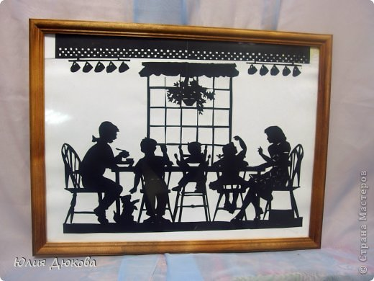
- Проявите фантазию:
Украсьте квартиру, дом или комнату собственноручно изготовленными поздравительными надписями, воздушными шариками и связками разноцветных лент – они создадут праздничное настроение.
- Ещё можно приготовить любимые мамины блюда, поставить свечи, празднично сервировать стол, включить приятную музыку. После того, как все будет готово, можно пригласить маму домой (опять же, придумав что-нибудь) и с бурными аплодисментами и тостами отпраздновать Международный женский день. Это один из сценариев развития событий.


Вариантов празднования бесконечное количество. Самое главное в этот день - подчеркнуть свое уважение и любовь к маме не только как к своему родителю, но и как к женщине.

Семейный вариант празднования:

8 марта – это не только день, посвященный девушкам и женам, но еще и семейный праздник в честь мам, бабушек, дочерей. Как интересно и незабываемо отметить 8 марта в семейном кругу?

Обязательно подготовьте интересные и необычные поздравления для женщин своей семьи. Пусть день начнется с любимой маминой песни, или охапки воздушных шаров, или с небольших букетов, которыми вы украсите дом.
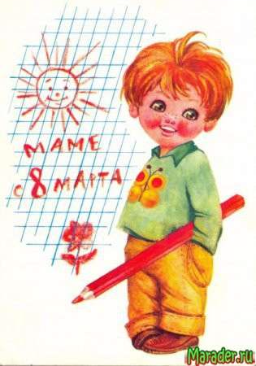
Заранее продумайте программу дня:
- Пусть она включает не только домашние развлечения: обильную еду и просмотр телепрограмм, а прогулку в парке или семейный поход в театр, в кино или на каток. Выберите мероприятие, которое вы еще не посещали, от него удовольствия и впечатлений будет гораздо больше.
- Организуйте заранее несколько впечатляющих сюрпризов. Например, закажите телефонные поздравления женщинам своей семьи голосами их любимых певцов – эта услуга весьма распространена среди организаторов различных мероприятий. Изготовьте фотографию, где мама или бабушка стоят рядом со своим кумиром – неважно, политиком или артистом.

- Сделайте электронный альбом, в котором будут собраны фотографии ваших женщин с оригинальными, трогательными или забавными подписями. Покажите результат своего творчества 8 марта родным – это станет еще одним элементом теплого семейного праздника.
- А вечером такого насыщенного выдумками и событиями дня, соберитесь все вместе за столом и поздравьте женщин стихами – придуманными или специально найденными, неважно. Главное, чтобы они были душевными.

Отмечайте праздники ярко, тогда ваша жизнь будет полниться новыми впечатлениями. Пусть 8 марта будет наполнено любовью, заботой и радостью, и тогда этот день обязательно станет самым запоминающимся праздником!

